**ANEXO V**

**REFORMA E ADAPTAÇÕES DE IMÓVEIS DA FACULADE DE DIREITO**

**DESCRIÇÃO DOS SERVIÇOS°**

# I OBJETIVO

Esta descrição tem por objetivo definir e especificar os serviços necessários para a execução de Reforma e Adaptações nos imóveis da Faculdade de Direito da unidade localizada à R. Presidente Pedreira s/n., Ingá, Niterói/RJ.

Esta demanda foi solicitada pelo diretor da Faculdade de Direito – professor Dr. Wilson Madeira – à Superintendência de Engenharia e Arquitetura (SAEN) através do Memorando nº CARQ 407/2018, que integra o Processo nº 23069.022716/2018-14.

Por conseguinte, o projeto inclui modificações nos seguintes ambientes:

***A) Área externa (pátio) Faculdade de Direito R. Presidente Pedreira s/n***

1. Demolição/retirada de piso de paralelepípedo para construção de caminho acessível;
2. Demolição de piso de concreto próximo ao ed. anexo para construção de caminho acessível;
3. Remoção de antigo motor para abertura de portão de garagem e instalação de novo motor;
4. Pavimentação em concreto para instalação de bicicletário;
5. Pavimentação em concreto para construção de caminho acessível até a entrada do edifício anexo;
6. Complementação de sinalização tátil existente, a partir da guarita até o edifício anexo:
7. Sinalização tátil de borracha na rampa de acesso à edificação principal e no patamar da escada e fim da rampa;
8. Instalação de bicicletário;
9. Substituição de tampões na direção do caminho acessível por tampões dupla face.

***B) Subsolo R. Presidente Pedreira s/n***

1. Remoção de parte do piso vinílico;
2. Colocação de piso vinílico;
3. Construção de divisórias tipo Painel-wall para criação de almoxarifado/oficina;
4. Instalação de divisórias tipo painel-vidro-painel e painel-painel para a criação da sala para a Revista de Monitoria, almoxarifado/oficina;
5. Instalação de portas e janelas, conforme indicado no Projeto Básico;
6. Instalações de novos pontos de elétrica indicadas no projeto de arquitetura e separação dos circuitos de iluminação;
7. Instalação de novo rack na Sala da Revista de Monitoria no subsolo;
8. Instalação de equipamentos e sinalização de combate a incêndio;
9. Instalação de ponto de ar condicionado na sala da Revista de Monitoria;
10. Limpeza do piso korodur.

***C) 2º Pavimento R. Presidente Pedreira s/n***

1. Remoção de forro de PVC fixado nas paredes, de divisórias e estante existentes da Sala de Teses;
2. Remoção de forro de gesso;
3. Remoção de luminárias existentes;
4. Instalação de divisória tipo painel-painel na atual Sala de Teses para criação de Sala de Reuniões e divisória em substituição a divisória que separa a circulação da Sala de Teses;
5. Instalações elétricas para a Sala de Reuniões e Sala de Teses;
6. Separação de circuitos de iluminação;
7. Instalação de aparelho de ar condicionado na nova sala de reuniões, de dreno para o equipamento e instalações elétricas;
8. Revestimento em argamassa única nas paredes onde está fixado o forro de PVC a ser removido;
9. Emassamento de parte das paredes e teto da Sala de Teses e nova Sala de Reuniões;
10. Pintura das paredes da Sala de Teses e da nova Sala de Reuniões;
11. Emassamento e pintura do novo forro de gesso acartonado na Sala de Teses e Sala de Reuniões.

***D) Térreo Edifício Anexo R. Presidente Pedreira s/n***

1. Remoção de divisória existente;
2. Pintura do teto;
3. Pintura das paredes;
4. Raspagem, calafetação e aplicação de verniz poliuretano no piso e rodapés de madeira

Estas Especificações e Descrição dos Serviços fazem parte do Projeto Básico, que segue as normas e definem procedimentos de execução, bem como determinam os materiais a serem empregados nos serviços a serem desenvolvidos, sendo estes complementados pelo projeto, planilha orçamentária e cronograma físico-financeiro.

O Estudo Preliminar que serviu de base para o projeto em referência baseou-se nas informações e solicitações do diretor da Faculdade de Direito – prof. Dr. Wilson Madeira, envolvido com a respectiva aprovação dos mesmos, e documentadas no processo n. 23069.022716/2018-14.

# II GARANTIA:

Compete à EMPRESA EXECUTORA garantir e responsabilizar-se pela perfeita execução dos serviços listados, nos termos da legislação em vigor, obrigando-se a substituir e / ou refazer, sem ônus para a contratante, qualquer serviço ou material que não esteja de acordo com as condições desta Descrição de serviços e Projeto Básico; bem como, não executados a contento.

# III VISTORIA

Antes da apresentação da proposta, a empresa deverá examinar os desenhos, especificações e demais elementos técnicos fornecidos para execução dos serviços, bem como vistoriar previamente o local da obra a fim de levantar quantidades, verificar a complexidade dos serviços e também eventuais dúvidas, omissões ou falhas, as quais deverão ser sanadas antes da licitação.

A empresa deverá comunicar, imediatamente e por escrito, eventuais discrepâncias, erros ou omissões que porventura tenha observado de forma a sanar aqueles que possam trazer embaraços ao perfeito desenvolvimento da obra antes da licitação.

# IV. ALTERAÇÃO DE SERVIÇOS

Se, por qualquer motivo, houver necessidade de alteração das obras / serviços e / ou especificações do Projeto Básico ou, se surgirem problemas durante o transcorrer das mesmas, que não sejam possíveis de serem previstos com antecedência, a contratada deverá justificar, por escrito, tais alterações e / ou problemas, submetendo-os, previamente, à fiscalização.

# V. ORÇAMENTO

O orçamento que acompanha este documento é básico e é fonte de referência para a licitação.

Para cotação realística dos serviços as licitantes deverão vistoriar o local a fim de que não possam isentar-se de responsabilidades futuras, devido às condições atualmente existentes. Para os casos omissos neste documento, dever-se-á seguir as indicações do desenho e vice-versa.

A CONTRATADA deverá apresentar o seu orçamento de forma completa e de modo a contemplar todos os serviços e materiais para que atenda à obra, conforme o Projeto Básico fornecido.

Não serão aceitas reclamações e ou solicitações de serviços adicionais de itens que não estejam inicialmente no orçamento “BÁSICO”.

# VI. EQUIPAMENTOS DE SEGURANÇA

É de inteira responsabilidade da firma executora a observação e adoção dos equipamentos de segurança adequados, visando impedir a ocorrência de danos físicos e materiais, não só em relação aos seus funcionários, como também, em relação aos funcionários do local onde se realizará a obra, e demais usuários. Os EPI`s utilizados deverão estar de acordo com a NR-06.

No caso de trabalhos em altura, a partir de 2,00 m (dois metros) do solo, a CONTRATADA deverá instalar cabos guia em toda a extensão do local onde será realizada a atividade, onde deverão ser acoplados o trava-queda e cinto de segurança, conforme a NR 35. É indispensável a utilização do trava-queda em conjunto com o cinto de segurança em todas as atividades em altura.

Caberá à CONTRATADA a responsabilidade pelo fechamento das áreas próximas ao local onde estiverem sendo executados os serviços, visando não interferir nas demais atividades realizadas nas dependências da Faculdade de Direito.

# VII. MATERIAIS

O licitante deverá incluir em seus preços FORNECIMENTO de todos os materiais necessários à execução e INSTALAÇÃO dos serviços relacionados a seguir.

Todos os materiais a serem utilizados serão novos, de primeira qualidade, resistentes e adequados à finalidade a que se destinam. Caso a CONTRATADA utilize materiais cuja qualidade seja duvidosa (marcas desconhecidas ou de fabricantes sem renome no mercado para o tipo de material específico), caberá à mesma comprovar, através de testes, atestados etc., estarem os mesmos de acordo com as normas técnicas, caso solicitado pela fiscalização.

A fiscalização poderá solicitar uma vistoria em conjunto com o representante do fabricante, visando obter o melhor controle de qualidade possível dos serviços e produtos utilizados.

# VIII. MÃO DE OBRA

Os serviços serão executados com mão de obra qualificada, com especialização para cada tipo de serviço.

A CONTRATADA deverá fornecer à FISCALIZAÇÃO, antes do início das obras, a relação dos funcionários que irão prestar serviço naquele local, com os respectivos números de identidade (R.G.).

Todos os funcionários da CONTRATADA deverão estar, necessariamente, com os respectivos crachás de identificação, bem como, uniforme completo com logomarca da empresa.

A CONTRATADA deverá fornecer água potável e fresca para os funcionários da obra.

Deverão ser previstos horários normais de trabalho, e, caso seja necessária a execução dos serviços em finais de semana e feriados, estes horários deverão ser combinados previamente com a administração do Instituto de Computação e com a FISCALIZAÇÃO.

# IX. CONDIÇÕES DO CANTEIRO DE OBRAS – ORDEM E LIMPEZA

O canteiro de obras deve se apresentar organizado, limpo e desimpedido, notadamente nas vias de circulação, passagens e escadas.

O entulho e quaisquer sobras de material devem ser regularmente coletados e removidos, com a adoção de cuidados especiais, para evitar poeira excessiva e eventuais riscos.

É proibida a queima de lixo, madeira ou quaisquer outros materiais no canteiro de obras.

Não é permitida a armazenagem de lixo ou entulho acumulado ou exposto em locais inadequados no canteiro de obras.

# X. FISCALIZAÇÃO

A FISCALIZAÇÃO deverá exigir da CONTRATADA providências no sentido de proteção adequada de pisos e paredes, quando assim for necessário.

A FISCALIZAÇÃO deverá exigir da CONTRATADA os retoques necessários, para que a superfícies apresentem uniformidade de cores e brilho, após o término de todos os serviços de pintura.

A FISCALIZAÇÃO exigirá cuidado especial para se evitar escorrimento, salpicos ou manchas na peças e superfícies de acabamento.

A FISCALIZAÇÃO não permitirá a aplicação de pintura de acabamento em superfície irregulares, com fissuras, com “brocas” e sujeiras de qualquer natureza.

Os serviços de pintura sobre revestimentos de paredes, forros e argamassa não poderão ser iniciados sem que o período de cura inicial 30 dias tenha se transcorrido.

As cores deverão obedecer àquelas estabelecidas no projeto de arquitetura. Quando não estiver especificada, caberá ser solicitada junto a FISCALIZAÇÃO em tempo hábil, a fim de se evitar atrasos na execução dos serviços.

A FISCALIZAÇÃO exigirá a apresentação de laudos técnicos, fornecidos pelo fabricante, atestando a qualidade do material a ser utilizado, em respeito às especificações e ensaios definido pelas normas técnicas pertinentes e que atendam ao desempenho pré-estabelecido ao uso de unidade a ser pintada.

# XI. OBSERVAÇÕES COMPLEMENTARES

O Projeto Básico, a planilha orçamentária e estas especificações/descrição dos serviços, se complementam e deverão ser obedecidos.

As especificações e os desenhos deverão ser examinados com o máximo cuidado pela CONTRATADA, antes do início da obra, ficando esta responsável pela compatibilização dos serviços. As eventuais dúvidas poderão ser esclarecidas junto à FISCALIZAÇÃO.

As normas, projetos de normas, especificações, métodos de ensaio e padrões, aprovados e recomendados pela ABNT, assim como toda legislação pertinente a obras civis em vigor, em especial no tocante à segurança do trabalho, fazem parte integrante destas especificações, como se nela estivessem transcritas, bem como as normas internas da UFF.

Nenhum serviço poderá ser iniciado antes da aprovação dos materiais e procedimentos a serem empregados, pela FISCALIZAÇÃO.

**Todos os serviços constantes destas especificações e da planilha englobam fornecimento de materiais e mão de obra.**

A aplicação de materiais industrializados obedecerá sempre às recomendações dos fabricantes, cabendo à firma executora, em qualquer caso, a responsabilidade e o ônus decorrente da má aplicação dos mesmos.

Todos os materiais a serem fornecidos pela empresa contratada deverão ser novos, comprovadamente de primeira qualidade e atenderão às condições estipuladas na ABNT. A expressão de “primeira qualidade”, quando existirem diferentes graduações de qualidade de um mesmo produto, indicará, na presente especificação, a graduação de qualidade superior. Não serão aceitos materiais fabricados com produtos reciclados.

No caso de trincas ou qualquer avaria, a contratada se responsabilizará pelo seu conserto e/ou reparo, sem ônus adicional para a contratante.

A obra será executada de acordo com as presentes especificações, caderno de encargos da contratante e projetos apresentados.

Os projetos que forem elaborados e apresentados para aprovação durante a construção terão sempre a finalidade de elucidar indicações contidas nas especificações e/ou projetos originais, sem alterá-los, a não ser com prévia concordância por escrito do arquiteto responsável pela autoria do projeto.

As presentes especificações destinam-se a definir perfeitamente todos os materiais a serem aplicados, qualidade, procedência, condição de aplicação e destino. Visam detalhar adequadamente o emprego dos materiais, evitando-se omissões e indeterminações que possam acarretar dúvidas no transcorrer da obra.

Sempre prevalecerá o material constante das especificações. Em caso de dúvida, a fiscalização da CONTRATANTE definirá o material a ser aplicado. Os materiais deverão atender a um nível ótimo de qualidade que confira às obras condições de torná-las aceitáveis, a fim de garantir vida útil satisfatória.

Complementam as presentes especificações, no que couber, as normas técnicas da ABNT, o Código de Obras do Município, as Normas das Companhias e Concessionárias de serviços Públicos, do Corpo de Bombeiros e dos demais Órgãos competentes, conforme o caso. Os serviços deverão atender às normas da ABNT ou, na falta destas, deverão ser adotadas as normas técnicas americanas ou europeias, reconhecidas, para serem aceitos pela contratante.

O fornecimento de materiais, equipamentos e mão de obra deverá ser completo, mesmo aqueles não explicitamente citados nesse Memorial Descritivo, embora necessários para a execução da obra em questão. Quanto ao material que será fornecido, deverá ser entregue dentro dos prazos estabelecidos, mantendo-se sempre limpo os arredores da obra, sem acúmulos ou excessos de material que deverá ser imediatamente retirado, quando solicitado pela fiscalização.

O contato a ser mantido durante a execução da obra se dará por intermédio do fiscal responsável da CONTRATANTE.

Os preços unitários e os materiais constantes na Planilha de Orçamento e no Memorial Descritivo foram obtidos nos boletins mensais de preços da SINAPI, SCO, e SBC com data base indicada na planilha de preços.

A obra somente será recebida após sua limpeza geral.

**O prazo para execução dos serviços será de 03 (três) meses, a contar da Ordem de Início.**

# XII. RELAÇÃO E DESCRIÇÃO DOS SERVIÇOS, DE ACORDO COM A PLANILHA ORÇAMENTÁRIA E CRONOGRAMA FÍSICO-FINANCEIRO

Os itens da planilha orçamentária e do cronograma físico-financeiro são complementados pelas descrições que seguem abaixo:

# SERVIÇOS TÉCNICOS PRELIMINARES

## PLACA DE OBRA EM CHAPA DE AÇO GALVANIZADO

A contratada providenciará a aquisição e assentamento de placa para identificação da obra em chapa de aço galvanizado, conforme normas e modelo UFF a ser fornecido, medindo 2,10m x 1,50m, em local indicado pela fiscalização, conservando-a em boas condições ou substituindo-a caso necessário até a entrega definitiva da obra.

## ISOLAMENTO DE OBRA COM TELA PLÁSTICA COM MALHA DE 5MM E ESTRUTURA DE MADEIRA PONTALETEADA

A contratada deverá providenciar a colocação de tapumes ou barreiras de proteção para a execução das atividades de construção no pátio, de forma a impedir o acesso de pessoas estranhas ou serviços.

O isolamento da obra com tela plástica com malha de 5mm deverá ser executada e fixada de forma resistente, e ter altura de 1,20m, em relação ao nível do terreno.

A estrutura de fixação da tela deverá ser construída com peças de madeira nativa/regional medindo 7,5 x 7,5cm (3x3) não aparelhada (p/forma), com peças de madeira de 3ª qualidade medindo 2,5 x 10cm, não aparelhada.

A tela fachadeira deverá ser em polietileno, rolo de 1,20 m x 50 m.

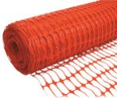

Figura 1 - Exemplo de tela de proteção para cercamento.

.

## RETIRADA PISO PARALELEPÍPEDO

Arrancamento dos paralelepípedos, inclusive afastamento lateral dentro do canteiro de serviço. Deverão ser retirados os paralelepípedos numa faixa de 1.70 m de largura, em toda a extensão do caminho a ser pavimentado, preservando-se os alinhamentos adjacentes a essa faixa.

A retirada do piso de paralelepípedo inclui o afastamento lateral dentro do canteiro de serviço.

O paralelepípedo retirado não é considerado entulho. A CONTRATADA deverá verificar junto à FISCALIZAÇÃO o local onde o material deverá ser depositado.

O solo deverá ser compactado e nivelado.

## ESCAVAÇÃO MANUAL DE VALA COM PROFUNDIDADE MENOR OU IGUAL A 1,30 M.

Deverá ser realizada a escavação de solo de 1ª categoria no local onde foram removidos os paralelepípedos, de forma a possibilitar a execução do caminho acessível, em concreto, conforme indicado no projeto.

A escavação deve ser cuidadosa nas proximidades de tubulações enterradas e acompanhada por pessoal qualificado, que orientará os operários.

## DEMOLICAO PISO CONCRETO ATE 20cm COM MARTELETE ELÉTRICO

Deverá ser demolido o piso de concreto em local indicado no Projeto Básico de Arquitetura, para posterior recomposição nivela e para a criação de canteiro junto ao muro.

As demolições deverão ser feitas dentro da mais perfeita técnica, previamente autorizadas e agendadas pela fiscalização da CONTRATANTE e pela direção da unidade, de forma a manter a integridade dos usuários, equipamentos, veículos e do prédio, ficando a CONTRATADA responsável por quaisquer danos que vierem a ocorrer decorrentes dos serviços contratados neste memorial e na planilha da obra aqui descrita.

A execução de serviços de demolição deve atender às especificações da NBR 5682, NR 18 e demais normas e práticas complementares. Serão de responsabilidade da CONTRATADA todos os materiais, equipamentos e mão de obra necessários para a perfeita execução dos serviços acima discriminados.

A demolição manual será executada progressivamente, utilizando ferramentas portáteis motorizadas ou manuais. Peças de grande porte de concreto, aço ou madeira poderão ser arreadas até o solo, por meio de guindaste, ou removidas através de calhas, desde que reduzidas a pequenos fragmentos.

A demolição mecânica, quando necessária, será executada com os equipamentos indicados para cada caso, seguindo sempre as recomendações dos fabricantes.

## CORTE PISO CONCRETO PARA FIXAÇÃO DE PISO PODOTÁTIL, ALUGUEL DE SERRA CIRCULAR MANUAL PORTÁTIL MAKITA + SERVENTE COM ENCARGOS COMPLEMENTARES PARA CORTE DE PAVIMENTO EM CONCRETO PARA FIXAÇÃO DE PISO PODOTÁTIL

Demolição do calçamento existente para acréscimo de placas cimentícias táteis direcional e de alerta através de junta de retração, serrada com disco de diamantes, para pavimentos de placas de concreto, com 5cm de profundidade, no local indicado no Projeto Básico para a colocação do piso podotátil alerta e direcional.

## REMOÇÂO DE ARMÁRIOS, BALCÕES CONSTRUÍDOS COM COMPENSADO DE MADEIRA

Remoção, sem reaproveitamento, da estante em MDF ou compensado localizada na Sala de Teses no 2º pavimento e o balcão existente no local previsto para a sala da Revista de Monitoria no subsolo.

## RETIRADA DE DIVISÓRIAS EM CHAPAS DE MADEIRA, COM MONTANTES METÁLICOS

Retirada, sem aproveitamento, das divisórias existentes na Sala de Teses, localizada no 2º pavimento do edifício principal e a divisórias da sala no térreo do edifício em anexo, localizados à R. Presidente Pedreira, s/n., conforme indicado no Projeto Básico.

A remoção das divisórias inclui a remoção das portas existentes nas mesmas.

## REMOÇÃO DE FORROS DE DRYWALL, PVC E FIBROMINERAL, DE FORMA MANUAL, SEM REAPROVEITAMENTO

Remoção de forro em PVC fixado nas paredes da atual Sala de Teses localizada no 2º pavimento do ed. principal.

## REMOÇÃO DE FORRO DE GESSO, DE FORMA MANUAL, SEM REAPROVEITAMENTO

Remoção do forro de gesso da Sala de Teses do 2º pavimento do ed. principal.

## REMOÇÃO DE PLACAS DE REVESTIMENTO PAVIFLEX OU SIMILAR, INCLUSIVE A REMOCÃO DO RESÍDUO DE COLA COM ESCOVÃO DE AÇO, ESPÁTULA E/OU PALHA DE AÇO

Deverão ser removidas as placas de revestimento tipo Paviflex no hall do subsolo do ed. principal, conforme indicado no Projeto Básico.

Os resíduos de cola devem ser totalmente removidos, de forma a deixar a superfície limpa e preparada para a colocação de novo revestimento.

Os entulhos provenientes da retirada deverão ser imediatamente removidos aos locais especificados pela FISCALIZAÇÃO.

A medição será por metro quadrado de piso retirado.

## MONTAGEM E DESMONSTAGEM DE ANDAIME TUBULAR MULTIDIRECIONAL (EXCLUSIVE ANDAIME E LIMPEZA)

Os andaimes deverão ser montados na Sala de Teses do 2º pavimento do ed. principal.

A montagem do andaime deverá ser feita a tempo para o início da execução dos serviços que necessitem do mesmo.

O CONTRATANTE deverá desmontar os andaimes ao término do serviço.

## ***ALUGUEL DE ANDAIME TUBULAR SOBRE SAPATAS FIXAS, FORMADO POR ELEMENTOS DE 2M DE LARGURA E 1,50M DE ALTURA, CONSIDERANDO-SE A AREA DA PROJECAO VERTICAL DO ANDAIME E PAGO PELO TEMPO NECESSARIO A SUA UTILIZACAO, EXCLUSIVE: TRANSPORTE DOS ELEMENTOS DO ANDAIME, ATÉ A OBRA, PLATAFORMA OU PASSARELA DE PINHO OU SIMILAR.***

Devem ser fornecidos e montados 02 (duas) plataformas de andaimes com rodízios para a execução dos serviços de demolição do forro de gesso existente na Sala de Teses, para a retirada das luminárias existentes, para a execução do forro de gesso acartonado na Sala de Teses e para o emassamento do mesmo, para a pintura das paredes da Sala de Teses e para a instalação das luminárias.

Os andaimes terão as dimensões em planta de 2,00 m x 2,00 m, com 1,50 m de altura.

## PLATAFORMA OU PASSARELA DE MADEIRA, (2,5 X 30)CM, CONSIDERANDO-SE O APROVEITAMENTO DA MADEIRA 10 VEZES, EXCLUSIVE ANDAIME OU OUTRO SUPORTE E MOVIMENTACAO

Deverão ser fornecidas e montadas as plataformas de madeira sobre os andaimes montados na Sala de Teses do 2º pavimento do ed. principal.

## TRANSPORTE VERTICAL, SACOS 50 KG, MANUAL, 1 PAVIMENTO

O entulho proveniente da demolição do forro de gesso da Sala de Teses e o piso vinifico removido do subsolo deverão ser ensacados e transportados pelas escadas, em sacos de 50 kg.

## CARGA, MANOBRAS E DESCARGA DE MATERIAIS DIVERSOS, COM CAMINHAO BASCULANTE 6M3 (CARGA E DESCARGA MANUAIS)

O bota-fora do entulho gerado na obra deverá ser realizado em conformidade com legislação vigente, sendo de total responsabilidade da CONTRATADA. Todo o entulho resultante das demolições e retiradas deverá ser ensacado.

O entulho e materiais a serem descartados (estantes e divisórias) deverão ser retirados através da escada do prédio, sendo estritamente proibido o uso dos elevadores para sua retirada.

Os materiais provenientes da demolição serão convenientemente removidos para os locais indicados pela FISCALIZAÇÃO.

Fica vedado o reaproveitamento de qualquer material retirado ou arrancado.

As **sobras de materiais** oriundos das demolições e retiradas, indicadas no projeto e planilha, serão vistoriadas e selecionadas, ficando a cargo da fiscalização da CONTRATANTE a definição sobre seu destino.

## TRANSPORTE HORIZONTAL, SACOS 50 KG, MANUAL, 30M.

O entulho proveniente da demolição do forro de gesso da Sala de Teses, do pavimento em concreto próximo ao ed. anexo e o piso vinifico removido do subsolo deverão ser ensacados e transportados até a caçamba em sacos de 50 kg.

Todo o entulho gerado na obra deverá ser retirado manualmente e colocado em caminhão basculante.

A CONTRATADA deverá respeitar, rigorosamente, a legislação municipal vigente no que diz respeito aos locais e horários adequados para carga, descarga, estacionamento e recolhimento das caçambas. Todo transporte deverá ser realizado basicamente por caminhões de carga, tipo basculante ou de caixa, que devem estar em bom estado de conservação, providos de todos os dispositivos necessários para evitar queda e perda de material ao longo do percurso, em obediência às condições de transporte impostas pela municipalidade bem como pelas recomendações do DNER – Departamento Nacional de Estradas e Rodagem.

O material deverá estar distribuído na caçamba de modo a não haver derramamento pelas bordas laterais ou traseira, durante o transporte.

A FISCALIZAÇÃO poderá ordenar a retirada, acréscimo, supressão ou troca de equipamento toda vez que constatar deficiência no desempenho do mesmo, ou falta de adaptabilidade aos trabalhos aos quais está destinado, bem como a necessidade de se proporcionar o desenvolvimento dos trabalhos em respeito às exigências de prazo da citada obra.

**OBS.: Os paralelepípedos retirados não deverão ser considerados entulho.** A CONTRATADA deverá verificar junto à FISCALIZAÇÃO o local de disposição dos paralelepípedos.

## TRANSPORTE COM CAMINHÃO BASCULANTE DE 6 M3, EM VIA URBANA PAVIMENTADA, DMT ATÉ 30 KM (UNIDADE: M3XKM).

Está prevista a retirada de entulho até o bota fora em caminhões basculantes de 6,0 metros cúbicos em distâncias de até 20,0 quilômetros.

## RASGO EM ALVENARIA PARA RAMAIS/ DISTRIBUIÇÃO COM DIAMETROS MENORES OU IGUAIS A 40 MM.

Deverão ser fornecidos os equipamentos, materiais e mão de obra para realização de rasgo em alvenaria no subsolo do ed. principal, para a colocação de tubulação de drenagem do ar condicionado a ser instalado na Sala de Reuniões, ao lado da Sala de Teses, no segundo pavimento do ed. principal.

# ALVENARIA / VEDAÇÃO / DIVISÓRIA

## DIVISÓRIA EM PLACA CIMENTÍCIA

Deverão ser fornecidas e instaladas divisórias do tipo Painel-wall Eternit ou similar no subsolo do ed. principal, para a criação do almoxarifado/oficina.

O painel deverá ser composto de miolo de madeira laminada ou sarrafeada, contraplacado em ambas as faces por lâminas de madeira, e externamente por placas cimentícias CRFS(Cimento Reforçado com Fio Sintético) prensadas.

Os painéis utilizados deverão ter espessura de 40 mm, largura de 1,20 m e comprimento de 2,50 m.

Deverá ser utilizado o sistema de fixação invisível. Após a montagem, a divisória deverá ter a aparência de parede, sem a modulação dos perfis metálicos. Nas junções dos painéis, deverá ser aplicado uma fita de reforço têxtil, sobre o mástique vedante das juntas.

Deverão ser utilizados perfis guia de chapa zincada para Painel Wall. O perfil será retangular de tubo industrial galvanizado, chapa 14 tipo Metalon e perfil tipo “H” para montante do painel-wall, compatíveis com a espessura dos painéis-wall.

Nos locais onde haverá portas, deverá ser utilizado um perfil batente.

|  |  |
| --- | --- |
| Figura 2 – Junção de painéis alinhados com malhete.  Fonte: Catálogo Soluções Construtivas Eternit, Painel Wall. | Figura 3 – Fixação de painéis em paredes.  Fonte: Catálogo Soluções Construtivas Eternit, Painel Wall. |
| Figura 4 – Fixação de painéis em pisos.  Fonte: Catálogo Soluções Construtivas Eternit, Painel Wall. | Figura 5 – Perfil batente para portas.  Fonte: Catálogo Soluções Construtivas Eternit, Painel Wall. |

Os painéis devem ser empilhados e apoiados sobre base de sarrafos ou em pranchas de madeira nivelados, mantendo-se balanços livres nas laterais dos painéis.

O corte dos painéis deverá ser feito com serras a disco; recomenda-se a utilização de serra circular de bancada. As aberturas para passagem de tubulação/conduítes deverão ser feitas com a utilização de bocas de diâmetro entre 25 mm até 64 mm.

As operações com o material deverão ser realizadas em locais abertos com boa ventilação. Os profissionais envolvidos deverá utilizar óculos de proteção e máscara respiratória durante a execução dos trabalhos.

As peças a serem cortadas deverão ser umidificadas e os equipamentos fixos deverão possuir sistema de captação de poeira.

A retirada de rebarbas e a limpeza das peças deverá ser realizada com o uso de pano ou esponja umedecidos ou sistema de aspiração.

Antes da fixação dos painéis, a parte exposta da madeira deverá ser tratada com tintas ou produtos hidrofugantes no mínimo duas demãos. Nenhuma parte da madeira do painel deverá ficar exposta.

Após a fixação dos painéis, a junta de encontro entre painéis deve ser vedada com selante a base de poliuretano antes de qualquer procedimento.

Todas as peças de encaixe devem receber selante de poliuretano para as devidas vedações.

As placas deverão ser fixadas com parafusos autobrocantes para madeira cabeça chata 3.8 x 25.0 mm.

A fixação dos painéis no piso deve ser realizada com a colocação de guia piso, parafuso cabeça chata 3,8 x 30mm. Entre o perfil e o piso deverá ser colocado silicone de cura neutra. A fixação dos painéis nas vigas deverá ser feita por meio da fixação de perfil guia para o teto, parafuso cabeça chata 3,8 x 30mm.

A superfície do painel deverá ser limpa e seca, isenta de óleo, gordura ou pó, com um pano umedecido ou álcool, antes do acabamento.

O serviço deverá ser executado por carpinteiro especializado.

Após a finalização da montagem, o painel deverá ser tratado para pintura e posteriormente pintado.

## DIVISÓRIA PAINEL-VIDRO-PAINEL

Deverão ser fornecidas e instaladas as divisórias tipo painel-vidro-painel no subsolo do ed. principal, conforme indicado no Projeto Básico.

As divisórias deverão ter o perfil na cor preta, acabamento fosco, e painéis na cor bege. Os painéis das portas deverão ter a cor de acordo com padrão das divisórias existentes no local. A CONTRATADA deverá verificar junto à fiscalização o padrão antes da compra do material.

As divisórias tipo painel-vidro-painel deverão ter com 35mm de espessura, constituída de painel cego até a altura de 1,10m e acima de 2,10m, com vidro entre 1,10 e 2,10m (inclusive este), com miolo semi-oco, revestido em chapa dura de alta densidade, com laminado melamínico de baixa pressão, estruturado em perfis de alumínio anodizado na cor das demais divisórias existentes,, inclusive portas e respectivas dobradiças, compondo painéis fixos e móveis (as portas fazem parte do conjunto), cegos e/ou com vidros, conforme indicado no Projeto Básico.

As folhas das portas serão revestidas, em ambos os lados, com laminado fenólico melamínico de alta pressão, fosco, na mesma cor das divisórias existentes, com visores, no mesmo padrão e dimensão das portas das divisórias existentes.

Os vidros estão incluídos nessa composição.

Os painéis deverão apresentar-se perfeitamente serrados, sem lascas, rachaduras ou outros defeitos de superfície, diferenças de espessura ou outras irregularidades.

Antes da execução das divisórias, deverão ser verificadas na obra todas as medidas necessárias à sua perfeita colocação nos locais e posições indicadas no projeto.

Durante toda a execução dos serviços, a CONTRATADA cuidará para que o conjunto permaneça alinhado e aprumado.

## DIVISÓRIA PAINEL-PAINEL

Deverão ser fornecidas e instaladas divisória tipo painel-painel no subsolo do ed. principal, na Sala de Teses do 2º pavimento do ed. principal, conforme indicado no Projeto Básico.

As divisórias deverão ter o perfil na cor preta, acabamento fosco, e painéis na cor bege. Os painéis das portas deverão ter a cor de acordo com padrão das divisórias existentes no local. A CONTRATADA deverá verificar junto à fiscalização o padrão antes da compra do material.

As divisórias tipo painel-painel deverão ter 35mm de espessura, constituída de painel cego, com miolo semi-oco, revestido em chapa dura de alta densidade, com laminado melamínico de baixa pressão, estruturado em perfis de alumínio anodizado na cor das demais divisórias existentes, inclusive portas e respectivas dobradiças, com modulação variada até 1,20m de largura.

A folha da porta terá a mesma composição dos painéis e terá um visor conforme o padrão das demais portas. O fornecimento inclui o vidro do visor, conforme indicação em detalhe no Projeto Básico.

Os painéis deverão apresentar-se perfeitamente serrados, sem lascas, rachaduras ou outros defeitos de superfície, diferenças de espessura ou outras irregularidades.

Antes da execução das divisórias, deverão ser verificadas na obra todas as medidas necessárias à sua perfeita colocação nos locais e posições indicadas no projeto.

Durante toda a execução dos serviços, a CONTRATADA cuidará para que o conjunto permaneça alinhado e aprumado.

## DIVISÓRIA TERMO-ACÚSTICA. PAREDE DIVISÓRIA TERMO-ACÚSTICA, TIPO SANDUICHE, LISA, EM CHAPA DE AÇO GALVANIZADO, 0,50MM, PARA USO ONDE SE REQUER ISOLAMENTO TERMO-ACÚSTICO E CONFORTO TÉRMICO, DUPLA ESTANQUEIDADE LATERAL (SUPERIOR/INFERIOR) COM PINTURA ELETROSTÁTICA PRETA, COM MIOLO DE ISOPOR, FIXADO EM PERFIL GUIA NO PISO OU TETO E PERFIL "H", MONTANTE EM CHAPA PERFILADA DE AÇO ZINCADO. FORNECIMENTO E COLOCAÇÃO. (DESONERADO)

As divisórias serão instaladas na sala de teses do 2º pavimento do ed. principal à R. Presidente Pedreira s/n., para a criação a Sala de Reuniões.

As divisórias a serem instaladas deverão ser em painéis removíveis, revestidos em ambas as faces com laminado melamínico na mesma cor das divisórias existentes, espessura final de 36mm, modulação variada de até 1,20m de largura, com perfis estruturais em alumínio anodizado na cor preta.

A divisória será do tipo termo-acústica, tipo sanduíche, com dupla estanqueidade lateral, com miolo de isopor.

A folha da porta terá a mesma composição dos painéis e terá um visor conforme o padrão das demais portas. O fornecimento inclui o vidro do visor.

Os painéis deverão apresentar-se perfeitamente serrados, sem lascas, rachaduras ou outros defeitos de superfície, diferenças de espessura ou outras irregularidades.

Antes da execução das divisórias, deverão ser verificadas na obra todas as medidas necessárias à sua perfeita colocação nos locais e posições indicadas no projeto.

Durante toda a execução dos serviços, a CONTRATADA cuidará para que o conjunto permaneça alinhado e aprumado.

# ESQUADRIAS

## FECHADURA DE EMBUTIR PARA PORTAS INTERNAS, COMPLETA, ACABAMENTO PADRÃO MÉDIO, COM EXECUÇÃO DE FURO - FORNECIMENTO E INSTALAÇÃO.

As fechaduras deverão ser instaladas nas portas das divisórias no subsolo e na sala de teses do 2º pavimento do ed. principal, conforme indicado no Projeto Básico.



Figura 6 - Maçaneta para portas das divisórias.

Conjunto de fechadura de embutir para porta externa, máquina com broca de 40 mm, completa e com chaves. Com cilindro, maçaneta tipo alavanca reta simples e roseta redonda em metal cromado, grau de utilização médio, grau de segurança médio. Padrão popular, linhas mais básicas.

O acabamento das maçanetas deverá ser na cor preta.

Nenhuma das partes da fechadura deverá ser composta por material plástico.

A contratada deverá entregar à FISCALIZAÇÃO 02 (duas) cópias das chaves das fechaduras.

A abertura e fechamento das portas deverá ser testada pela FISCALIZAÇÃO.

## JANELA DE AÇO BASCULANTE, FISXAÇÃO COM PARAFUSO SOBRE CONTRAMARCO, SEM VIDROS

Deverão ser fornecidas e instaladas 02 (duas) janelas tipo basculante a serem instaladas na divisória tipo Painel-Wall no Almoxarifado/oficina do Subsolo do ed principal.

As janelas deverão ter as dimensões conforme indicado no Projeto Básico.

A abertura das janelas deverá ser testada para a entrega das mesmas.

A caixilharia das janelas deverá ser pintada com esmalte sintético na cor preta (ver item 12.7)

# INSTALAÇÕES HIDRÁULICAS E SANITÁRIAS

## ASSENTAMENTO DE TAMPAO DE FERRO FUNDIDO 600 MM TIPO DUPLA FACE (FORNECIMENTO E INSTALAÇÃO)

Deverá ser fornecida e instalada tampa dupla face redondas de 60 cm de diâmetro onde o piso podotátil encontrar o tampão existente no caminho acessível projetado para o pátio da Faculdade de Direito à R. Presidente Pedreira s/n, conforme indicado no Projeto Básico.

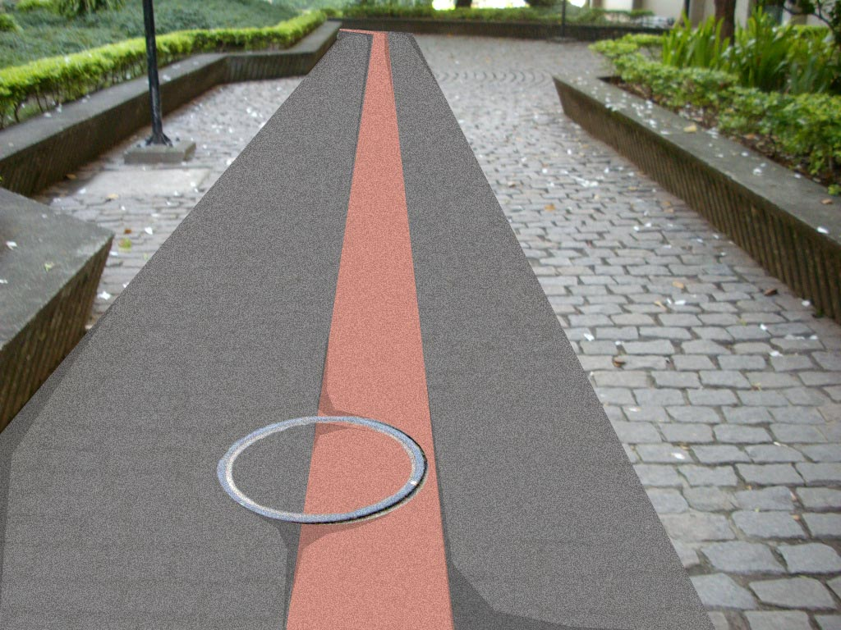

Figura 7 - Exemplo de caminho a ser executado com tampão revestido com piso podotátil e cimentado.

Seguem abaixo fotos ilustrando os modelos de tampas que deverá ser utilizada no caminho, onde o piso podotátil encontrar o tampão.

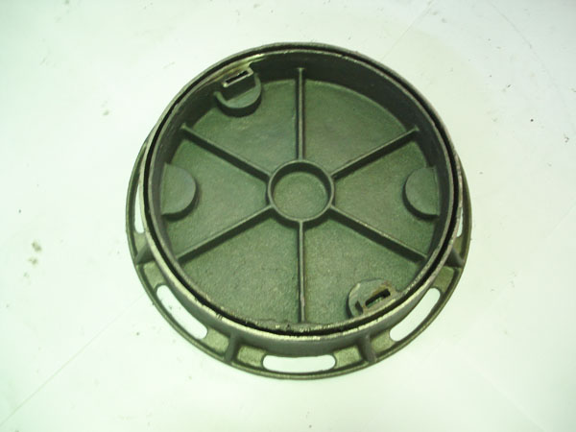

Figura 8 – Tampão dupla face para aplicação de piso podotátil e pavimentação em cimentado liso.

## TUBO, PVC, SOLDÁVEL, DN 40 MM, INSTALADO EM DRENO DE AR-CONDICIONADO - FORNECIMENTO E INSTALAÇÃO.

Deverão ser fornecidos e instalados tubo de PVC soldável com diâmetro nominal de 40 mm para o dreno de ar condicionado, para a Sala de Monitoria no subsolo e para a Sala de Reuniões no 2º pavimento do ed. principal, conforme indicado no Projeto Básico.

# INSTALAÇÕES ELÉTRICAS

## DESCRIÇÃO

A execução dos serviços de elétrica deverá obedecer a aplicação da melhor técnica por profissionais qualificados e habilitados pelo Conselho Regional de Engenharia e Agronomia - CREA. As instalações deverão ser executadas de acordo com as plantas fornecidas, obedecendo as indicações e as especificações constantes neste Memorial Descritivo, bem como, as Normas Técnicas vigentes e seguindo os seguintes passos:

### Subsolo

1. Desconexão das luminárias localizadas nos ambientes a serem reformados dos circuitos alimentadores após desligamento dos respectivos disjuntores alocados no quadro de distribuição, situado sob a escada de acesso ao subsolo, e posterior re-instalação das mesmas, após serem adaptadas para funcionamento com lâmpadas tubulares LED e respectiva destinação à manutenção da UFF das lâmpadas fluorescentes e reatores. . As conexões destas com o circuito alimentador serão realizadas por meio de cabo multipolar tipo PP e um par de plugues macho+fêmea.
2. Fornecimento e lançamento de eletrodutos rígidos de PVC e seus acessórios, caixas terminais tipo conduletes para interruptores e tomadas e do quadro de proteção e distribuição QDL-b (que deverá possuir circuitos reservas com capacidade para alimentar as demais cargas deste setor do subsolo). Toda instalação será sobreposta às paredes e conectadas às eletrocalhas existentes.
3. Fornecimento e lançamento dos condutores correspondentes aos circuitos terminais.
4. Fornecimento e lançamento dos condutores correspondentes ao alimentador geral do quadro QDL-b.
5. Fornecimento de um disjuntor tripolar 70 A e respectiva instalação no quadro de distribuição existente, com a função de proteção do circuito alimentador do quadro QDL-b.
6. Fornecimento e instalação de disjuntores tri, bi e monopolares no quadro QDL-b, com capacidades definidas nos desenhos de projeto, para atendimento e proteção dos circuitos terminais.
7. Fornecimento, montagem e interligação dos pontos de utilização (tomadas e interruptores).
8. Execução de teste funcional de todos os pontos de acionamento (interruptores) e proteção (disjuntores), bem como de todas as tomadas terminais e luminárias.

### 2º Pavimento

1. Desconexão dos circuitos alimentadores após desligamento dos disjuntores alocados no respectivo quadro de distribuição, situado na circulação do 2º pavimento, e retirada de toda fiação, tomadas e interruptores existentes nos ambientes a serem reformados, e respectiva destinação à manutenção.
2. Retirada das luminárias existentes e respectiva destinação à manutenção.
3. Retirada de eletrodutos e calhas de PVC tipo “sistema X” existentes e respectiva destinação à manutenção.
4. Fornecimento e lançamento de eletrodutos rígidos de PVC e seus acessórios, caixas terminais tipo conduletes para interruptores e tomadas e do quadro de proteção e distribuição QDL-a. Toda instalação será sobreposta às paredes e sobre o forro.
5. Fornecimento e lançamento dos condutores correspondentes aos circuitos terminais.
6. Fornecimento e lançamento dos condutores correspondentes ao alimentador geral do quadro QDL-a.
7. Fornecimento de um disjuntor tripolar 40 A e respectiva instalação no quadro de distribuição existente na circulação do pavimento (em substituição aos existentes que deverão ser retirados), com a função de proteção do circuito alimentador do quadro QDL-a.
8. Fornecimento e instalação de disjuntores tri, bi e monopolares no quadro QDL-a, com capacidades definidas nos desenhos de projeto, para atendimento e proteção dos circuitos terminais.
9. Fornecimento, montagem e interligação dos pontos de utilização (tomadas e interruptores).
10. Execução de teste funcional de todos os pontos de acionamento (interruptores) e proteção (disjuntores), bem como de todas as tomadas terminais e luminárias.

## ESPECIFICAÇÃO TÉCNICA

### QUADRO DE DISTRIBUIÇÃO

Quadro em chapa metálica ou material termoplástico, tipo sobrepor, com porta, grau de proteção mínimo IP44, fornecidos com suportes e barramentos devidamente dimensionados para atender às correntes nominais de projeto, bem como os disjuntores, que deverão estar montados em trilhos DIN, instalados e devidamente identificados. Deverão possuir dimensões suficientes para acomodar todos os circuitos, incluindo aqueles denominados “reserva”, bem como os eletrodutos de interligação e demais dispositivos acessórios.

### CABOS

Condutores unipolares, formados por fios de cobre eletrolítico, têmpera mole, encordoamento classe 4 ou 5 (NBR NM-280), tensão de isolamento 0,6/1,0 kV, camada isolante de composto termofixo de borracha de etileno-propileno (EPR) e cobertura de composto termoplástico de PVC (policloreto de polivinila), temperatura máxima de 90º C (regime contínuo), 130º C (sobrecarga) e 250º C (curto circuito), seções 10,0 e 16,0 mm² para os alimentadores gerais e seções 2,5, 4,0 e 6,0 mm² para os circuitos terminais, com propriedades de não propagação e auto extinção de chamas (tipo BWF), de acordo com a norma NBR NM-247, parte 1 (Requisitos Gerais) e parte 3 (Condutores isolados para instalações fixas). Deverão ser observadas as cores padronizadas pela ABNT (Fases – preta, Neutro – azul claro, Retorno – amarela e Terra – verde).

### DISJUNTORES

Dispositivos com disparadores térmicos-magneticos para a proteção de instalações e aparelhos elétricos contra sobrecargas e curto-circuito, fabricados com faixas de atuações diferen- ciadas (curvas características) e projetados conforme norma NBR5361 – “Disjuntores de Baixa Tensão”. Serão padronizados pelo modelo DIN IEC, com correntes nominais e quantidades indicadas nos desenhos do projeto elétrico. A tensão de trabalho é de 127V para os disjuntores unipolares e de 220V para os bi e tripolares. A capacidade de interrupção de corrente mínima deve ser de 10 kA na tensão de trabalho do mesmo.

### TOMADAS TERMINAIS E INTERRUPTORES

Tomadas multipolares fixas, tipo embutir, 2P+T, corrente nominal 10 ou 20A (para condicionadores de ar) , 250 V, reforçadas. Deverão possuir identificação distinta para as tensões de trabalho (etiquetas e coloração diferenciada). Os interruptores serão do tipo simples ou paralelo com uma seção, embutir, 10 A, 250 V.

### ELETRODUTOS E ACESSÓRIOS

Os eletrodutos e curvas 90º a serem empregados deverão ser de PVC rígido, soldáveis, de alta qualidade, confeccionados de acordo com a norma NBR 15465 e com certificação de conformidade, diâmetros nominais 25 mm (3/4”), 32 mm (1”) e 40 (1 ¼”), sendo os eletrodutos fornecidos em varas de 3 metros. Acessórios como luvas devem ser do mesmo material.

### LUMINÁRIAS

Construídas em chapas de aço, pintura eletrostática e aletas anti-ofuscamento, fornecidas com duas lâmpadas Tipo T8, LED, com as seguintes características mínimas: fluxo luminoso 1650 lm, temperatura de cor relacionada 6500K , índice de reprodução de cor 80% a 70%(final vida útil), 18 Watts, bivolt, diâmetro 26 mm, comprimento 1200 mm e base G13. Os bulbos deverão ser isentos de impurezas, manchas ou defeitos que prejudiquem o desempenho da lâmpada, ao longo de sua vida útil.

### CONDULETES

Caixas de passagem e/ou derivação, fabricadas em PVC, com conexão direta a eletrodutos rígidos, modelos E, C ou LR, conforme determinado nos desenhos de projeto, fornecidas com tampas em PVC e parafusos de aço inox.

### PERFILADOS

Bandejas metálicas fabricadas em chapas de aço com baixo teor de carbono, SAE 1008/1010, sem costuras, galvanizadas a quente, dobradas em U com virolas (abas voltadas para dentro), possuindo perfurações regulares para melhor ventilação dos cabos acomodados, em peças com 3,0 metros de comprimento e dimensões 38x38 mm.

### LUMINÁRIAS

Construídas em chapas de aço, pintura eletrostática e aletas anti-ofuscamento, fornecidas com duas lâmpadas Tipo T8, LED, com as seguintes características mínimas: fluxo luminoso 1650 lm, temperatura de cor relacionada 6500K , índice de reprodução de cor 80% a 70%(final vida útil), 18 Watts, bivolt, diâmetro 26 mm, comprimento 1200 mm e base G13. Os bulbos deverão ser isentos de impurezas, manchas ou defeitos que prejudiquem o desempenho da lâmpada, ao longo de sua vida útil.

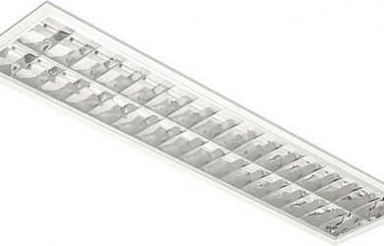

Figura 9 - Luminária de embutir com aleta antiofuscante de alumínio

# INSTALAÇÃO DE LÓGICA/TELEFONIA

## RACK DE PAREDE 12U COM PORTA FRONTAL - FORNECIMENTO E INSTALAÇÃO

Deverá ser fornecido e instalado Rack de parede na Sala de Revista de Monitoria no subsolo do ed. principal. O novo rack deverá substituir o rack existente no local previsto para a Sala da revista de Monitoria no subsolo do ed. principal.

O Rack deverá ser fechado com fixação em parede, com 19 polegadas e altura de 12U, com base, teto, fundo e laterais com pintura eletrostática. Laterais removíveis, porta frontal com visor em vidro temperado fumê, com fecho e chave. Usado para suporte de *patch pannel*s em ambientes protegidos, para receber os cabos de comunicação dos pontos de cabeamento estruturado da obra.

Normas Aplicáveis: TIA/EIA 568A e EIA/TIA 569. Fabricantes que informam atender à especificação: Triunfo, Fayser, Gral Metal, Taunus.

# INSTALAÇÕES DE COMBATE A INCÊNDIO

## EXTINTOR PÓ QUÍMICO SECO ABC 6Kg NBR 11716

Deverá ser fornecida e instalada 01 (uma) unidade de extintor do tipo pó químico seco para classes de rico A, B e C de 6Kg, nos locais indicados pela FISCALIZAÇÃO, conforme indicado no Projeto Básico.

O extintor deverá possuir selo de conformidade com as normas da ABNT pertinentes.

O referido extintor deverá ser instalado no subsolo do ed. principal localizado à r. Presidente Pedreira s/n.

## EXTINTOR INCENDIO AGUA-PRESSURIZADA 10L INCL SUPORTE PAREDE CARGA COMPLETA FORNECIMENTO E COLOCACAO

Deverá ser fornecida e instalada 01 (uma) unidade de extintor de incêndio do tipo portátil com carga de água pressurizada (AP), de 10 litros, classe de fogo A (materiais combustíveis sólidos). O cilindro deve ser fabricado em aço com pintura eletrostática na cor vermelha, válvula gatilho com rosca e indicador de pressão e mangueira.

O extintor deverá atender as seguintes normas técnicas: NBR 15808:2017, NBR 12962:1996 Emenda 3:1998, NBR 12693:2010 Emenda 1:2013.

O referido extintor deverá ser instalado no subsolo do ed. principal, conforme indicado no Projeto Básico.

## PLACA DE SAÍDA DE EMERGÊNCIA 24cm x 12cm

Deverão ser fornecida e instalada 01 (uma) unidade de placas para indicação da porta saída para atender a situações de emergência, a serem instaladas na face interna da porta do hall do subsolo.

## PLACA LOCALIZAÇÃO EXTINTORES 24cm x 12cm

Deverão ser fornecidas e instaladas 02 (duas) unidades de placa indicativa de localização de extintores, nos locais indicados pela FISCALIZAÇÃO, conforme a disposição dos extintores apresentada no Projeto Básico.

## SINALIZAÇÃO NO PISO-EXTINTOR DE INCÊNDIO – PINTURA EPOXI DUAS DEMÃOS

Deverão ser fornecidas e instaladas 02 (duas) unidades de sinalização de piso indicativas de localização de extintores, nos locais indicados pela FISCALIZAÇÃO, conforme a disposição dos extintores apresentada no Projeto Básico.

A sinalização deve facilitar a perfeita identificação dos componentes do sistema de proteção a incêndio.

A sinalização deverá ser feita com tinta EPÓXI brilhante, composta por um símbolo quadrado pintado no piso, conforme localização e detalhe indicados no Projeto Básico.

## SUPORTE DE EXTINTOR DE INCÊNDIO

Deverão ser fornecidas e instaladas 02 (duas) unidades de suporte para extintores do tipo tripé, nos locais indicados pela FISCALIZAÇÃO, conforme a disposição dos extintores apresentada no Projeto Básico.

# INSTALAÇÕES ESPECIAIS

## MOTOR PORTÃO DE GARAGEM

Deverá ser fornecido e instalado motor para abertura de portão de garagem. O portão existente é composto de 02 (duas) folhas de chapa metálica; cada folha do portão tem as medidas de 1.70 m de largura e 2.50 m de altura.

O fornecimento do motor deverá contemplar um kit composto por 02 (dois) motores; 02 (dois) suportes para os motores; 02 (dois) braços.

O conjunto do motor deverá ser as especificações técnicas a seguir:

* Tipo: Pivotante;
* Alimentação: 220V - 60Hz;
* Potência de cada motor: 1/3 HP;
* Tamanho de cada braço: 1,0 metro;
* Tempo máximo de abertura: 10 segundos;
* Temperatura de trabalho: até 45ºC;
* 01 (uma) central dupla com caixa;
* 02 (dois) controles;
* Chave de destravamento;
* Capacitores para utilização com os motores.

# AR CONDICIONADO

## TUBULACAO EM COBRE PARA INTERLIGACAO DE SPLIT SYSTEM AO CONDENSADOR/EVAPORADOR, INCLUSIVE ISOLAMENTO TERMICO, ALIMENTACAO ELETRICA, CONEXOES E FIXACAO, PARA APARELHOS ATE 48.000 BTU. FORNECIMENTO E INSTALACAO.

Deverão ser fornecidos os materiais e instalada a tubulação de cobre para interligação dos aparelhos condensadores e evaporadores na Sala de Reunião do 20 pavimento, nas salas 1 e 2 do subsolo, na sala da Revista de Monitoria do subsolo, no ed. principal.

As medidas que excederem aos 5 m de tubulação de cobre deverão ser comunicadas à FISCALIZAÇÃO.

# REVESTIMENTO

## CHAPISCO APLICADO EM ALVENARIAS E ESTRUTURAS DE CONCRETO INTERNAS, COM COLHER DE PEDREIRO. ARGAMASSA TRAÇO 1:3 COM PREPARO MANUAL.

Deverá ser fornecido o material e aplicado chapisco nas paredes da Sala de Teses do 2º pavimento do ed. principal localizado à r. Presidente Pedreira s/n., nas paredes abaixo dos forros de PVC a serem removidos.

O chapisco será empregado como base para a execução do revestimento das alvenarias, após a remoção do forro de PVC.

As superfícies a serem revestidas devem ser previamente limpas e molhadas com jato d’água para remoção das gorduras e vestígios orgânicos (limo, fuligem) e outros, como poeira e partes solta, bem como para que não ocorra absorção da água necessária à cura da argamassa do chapisco.

O chapisco deverá ser feito com argamassa diluída de cimento e areia no traço 1:3 em volume, à qual é adicionado aditivoadesivo (aplicado sobre a alvenaria e a estrutura), A argamassa tem de ser projetada energicamente, de baixo para cima, contra a alvenaria a ser revestida.

A aplicação do chapisco deverá ser feita com colher de pedreiro, executando quantidades de mescla correspondentes às etapas de aplicação, de forma a evitar o início do endurecimento antes do emprego.

A utilização da argamassa deverá ser feita com no máximo 2,5 horas a partir do contato da mistura com a água.

O revestimento a ser aplicado posteriormente, somente deve ser feito após o chapisco tornar-se tão firme que não possa ser removido com a mão e depois de decorridos, no mínimo, 03 (três) dias de sua aplicação.

## MASSA ÚNICA, PARA RECEBIMENTO DE PINTURA, EM ARGAMASSA INDUSTRIALIZADA PREPARO MECÂNICO, APLICADO COM EQUIPAMENTO DE MISTURA E PROJEÇÃO DE 1,5 M3/H DE ARGAMASSA EM FACES INTERNAS DE PAREDES, ESPESSURA DE 20MM, COM EXECUÇÃO DE TALISCAS.

Deverá ser fornecido o material e aplicada a massa nas paredes da Sala de Teses do 2º pavimento do ed. principal localizado à r. Presidente Pedreira s/n., nos locais abaixo dos forros de PVC a serem removidos.

Aguardar a passagem do tempo mínimo para a cura do chapisco antes da aplicação da argamassa.

A espessura do revestimento deve ser entre 1,5 cm e 2,5 cm. Inicialmente é preciso identificar os pontos de maior e menor espessura utilizando esquadro e prumo. Depois, assentar, com a mesma argamassa a ser utilizada no revestimento, as taliscas de cer6amcia, de prefer6encia nos pontos de menor espessura. Transferir o plano definido por essas taliscas para o restante das paredes.

Executar as mestras entre as taliscas verticais aplicar a argamassa de revestimento em chapadas ou com desempenadeira de madeira, espalhando-a até a espessura necessária e comprimindo-a fortemente com a colher de pedreiro.

Aguardar o puxamento (momento em que, pressionando os dedos, estes não conseguem penetrar na argamassa, permanecendo limpos) para então sarrafear a argamassa com régua de alumínio apoiada sobre as mestras, de baixo para cima, recobrindo todas as falhas- Como acabamento, é preciso utilizar desempenadeira de madeira c/ou feltrada (ou espuma densa).

Em se tratando de argamassa única, a textura acabada é a do reboco. Para melhorar o acabamento dos cantos, utilizar desempenadeiras de canto interno. O revestimento de argamassa pode ser de camada única (argamassa única) ou duas camadas (emboço e reboco).

A argamassa pode ser preparada no canteiro ou industrializada.

# PISO

## PISO VINILICO SEMIFLEXIVEL PADRAO LISO, ESPESSURA 2MM, FIXADO COM COLA

Deverá ser fornecido e ser instalado piso vilíco com 2mm de espessura, com placas quadradas de 30 cm x 30cm semiflexíveis, no hall do subsolo do ed. principal localizado à r. Presidente Pedreira s/n., conforme indicado no Projeto Básico.

O padrão do piso deverá ser o mesmo que o piso vinílico existente.

A paginação do piso deverá seguir e complementar a paginação do piso existente, com o alinhamento das juntas.

A CONTRATADA deverá verificar e garantir a regularização da base para a aplicação do material, que deverá estar lisa, limpa, desempenada e isenta de umidade.

O material deverá ser fixado com adesivo recomendado pelo fabricante, inclusive a quantidade do mesmo recomendado pelo fabricante. O adesivo deve ser bem homogeneizado antes de sua utilização. O adesivo deverá ser espalhado com desempenadeira metálica, com movimentos circulares. O adesivo deve ser aplicado considerando-se a instalação das placas após, no máximo, 30 (trinta) minutos. Após a aplicação, utilizar rolo de lã resistente a solventes para minimizar as marcas dos dentes da desempenadeira.

## RODAPE BORRACHA LISO, ALTURA = 7CM, ESPESSURA = 2 MM, PARA ARGAMASSA

Deverá ser fornecido e instalado rodapé em borra liso, no mesmo padrão do piso a ser instalado na Sala de Teses do 2º pavimento do ed. principal.

## RASPAGEM, CALAFETACAO E APLICACAO DE 3 DEMAOS DE SYNTEKO OU SIMILAR EM TACOS OU ASSOALHO DE MADEIRA.

Deverão ser fornecidos materiais, equipamentos e mão de obra para a realização do serviço de raspagem e calafetarão de tacos de madeira na sala de aula do ed. anexo.

A CONTRATADA deverá espalhar uma pequena quantidade de óleo limpo e visco em toda a superfície de tacos a ser raspada. Deverá ser feito o lixamento da superfície com máquina de rolo ou disco utilizando-se lixa grossa n. 16, e posterior raspagem dos tacos à máquina usando lixa média n. 40.

Deverá ser feita a calafetação das juntas com argamassa preparada com o pó da serragem e cola ou massa plástica industrializada.

Deverá ser feito o lixamento dos tacos à máquina, utilizando lixa fina n. 80, a fim de preparar o piso para aplicação do acabamento.

Deverá ser feita a raspagem dos tacos junto aos rodapés com máxima manual.

Deverá ser fornecido o verniz poliuretano e aplicado no piso de taco de madeira da sala de aula no térreo do edifício em anexo, inclusive nos rodapés.

Deverá ser aplicada a primeira demão de verniz, de boa qualidade, de resina dura específica. Após a raspagem manual com palha de aço, deverá ser aplicada mais uma demão final do verniz, da mesma resina.

O tratamento acabado não deve apresentar manchas ou frestas entre os tacos.

A CONTRATADA deverá garantir a entrega do serviço sem marcas do verniz nas paredes e portas.

## POLIMENTO DE PISO DE ALTA RESISTÊNCIA, FEITO MECANICAMENTE

A contratada deverá fornecer equipamentos, material e mão de obra para a realização da limpeza do piso alta resistência do subsolo do ed. principal.

Deverão ser feitas a recomposição dos furos no piso, e em seguida, o polimento com enceradeira politriz e a aplicação de hidrofugante, podendo ser resina ou produto a base de silicone.

## CHAPA STANDARD DE ALUMÍNIO PARA ACABAMENTO BORDA DE PISO VINÍLICO FL 013 27,5X1X3000MM

Deverão ser fornecido o material e a mão de obra para a fixação de chapa/perfil de alumínio, utilizado para como acabamento de carpete colado, e deve ser fixado no piso vinílico existente no subsolo, no local onde há transição do piso vinílico para o piso de alta resistência.

Para a fixação, utilizar cola de contato.

A chapa fornecida deverá ter acabamento na cor champanhe.

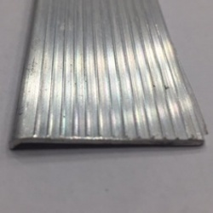

Figura 10 – Chapa de alumínio para acabamento junção piso vinílico e piso de alta resistência.

# PINTURA

Deverá fornecido o material e a mão de obra para a execução do serviço.

As áreas de paredes rebocadas serão seladas antes da pintura ou emassamento, emassadas previamente com 02 (duas) demãos de massa acrílica e pintadas com 02 (duas) demãos de tinta acrílica.

As superfícies a pintar serão previamente limpas e preparadas para o tipo de pintura a que se destinem.

Será eliminada toda a poeira depositada nas superfícies a pintar, tomando-se precauções contra o levantamento de pó durante os trabalhos de pintura, até que as tintas sequem inteirament1e.

Cada demão de tinta só poderá ser aplicada quando a precedente estiver perfeitamente seca. Observar um intervalo mínimo de 24 horas entre duas demãos sucessivas. Igual cuidado deverá haver entre as demãos de massa e tinta, sendo, pelo menos de 48 horas, nesse caso, o intervalo recomendado.

Todas as alvenarias internas deverão ser pintadas com tinta acrílica e as cores escolhidas pela fiscalização da CONTRATANTE.

Superfícies com incidência de umidade passiva e umidade por capilaridade deverão ter tratamento de impermeabilização específico e anterior ao serviço de pintura. As superfícies pulvurulentas deverão ser lixadas e limpas antes da aplicação do selador.

O lixamento será executado com lixa de parede, por ser mais adequado a este tipo de superfície do que a lixa d’água; após o lixamento a superfície será limpa com escova;

A área será limpa após o lixamento, afim de se evitar impregnação de material fragmentado nas tintas aplicadas posteriormente.

As tintas deverão ser de 1ª linha, nas cores especificadas, não sendo permitido o uso de corantes em bisnagas e/ou diluição de tinta no selador.

***PINTURA PAREDE***

## APLICAÇÃO E LIXAMENTO DE MASSA LÁTEX EM PAREDES, UMA DEMÃO.

Deverão ser fornecidos os materiais e executado o serviço em todas as paredes de alvenaria da Sala de Teses do 2º pavimento do ed. principal, no local onde foi removido o forro de PVC aplicado na parede, e nas paredes do subsolo indicadas no projeto básico. Também deverá ser aplicada a massa látex nas divisórias tipo painel wall.

O emassamento será executado sobre as superfícies rebocadas e perfeitamente alisadas 02 (duas) demãos de emassamento com massa corrida látex, e posterior lixamento.

## APLICAÇÃO DE FUNDO SELADOR LÁTEX PVA EM PAREDES, UMA DEMÃO.

Deverão ser fornecidos os materiais e executado em todas as paredes de alvenaria da Sala de Teses do 2º pavimento do ed. principal, no local onde foi removido o forro de PVC aplicado na parede, e nas paredes do subsolo indicadas no projeto básico. Também deverá ser aplicado o selador nas divisórias tipo painel wall.

O preparo deverá ser realizado após a limpeza e deverá ser aplicada 01 (uma) demão de fundo selador acrílico.

## APLICAÇÃO MANUAL DE PINTURA COM TINTA LÁTEX ACRÍLICA EM PAREDES, DUAS DEMÃOS

Deverão ser fornecidos os materiais e executado serviço em todas as paredes de alvenaria e em todas as paredes e divisórias tipo Painel Wall, no subsolo, na Sala de Teses do 2º pavimento do ed. principal e na sala de aula do térreo do ed. anexo.

A tinta deverá ser na cor branco neve, acabamento fosco.

***PINTURA TETO***

## APLICAÇÃO E LIXAMENTO DE MASSA LÁTEX EM TETO, UMA DEMÃO.

Deverão ser fornecidos os materiais e executado serviço no forro e teto (laje), na Sala de Teses do 2º pavimento do ed. principal, 02 (duas) demãos de massa corrida, e posterior lixamento.

## APLICAÇÃO DE FUNDO SELADOR LÁTEX PVA EM TETO, UMA DEMÃO.

Deverão ser fornecidos os materiais e executado serviço no forro Sala de Teses do 2º pavimento do ed. principal, 01 (uma) demão de fundo selador látex PVC.

## APLICAÇÃO MANUAL DE PINTURA COM TINTA LÁTEX PVA EM TETO, DUAS DEMÃOS.

Deverão ser fornecidos material e mão de obra para a aplicação manual de pintura com tinta látex PVA em teto, cor branco neve, acabamento fosco, duas demãos, no forro Sala de Teses do 2º pavimento do ed. principal, no subsolo do ed. principal e na sala do térreo do ed. anexo.

A tinta deverá ser na cor branco neve, acabamento fosco.

## PINTURA COM TINTA PROTETORA ACABAMENTO GRAFITE ESMALTE SOBRE SUPERFÍCIE METÁLICA, 2 DEMAOS

Deverão ser fornecidos os materiais e executado o serviço de pintura das peças galvanizadas do bicicletário a ser instalado no pátio da Faculdade de Direito à r. Presidente Pedreira.

Deverão ser fornecidos os materiais e executado o serviço de pintura das peças de aço das janelas basculantes a serem instaladas no subsolo do ed. principal.

Após a pintura, não deve restar respingos da tinta no piso, paredes e vidros.

# VIDROS

## VIDRO FANTASIA TIPO CANELADO, ESPESSURA 4MM

Deverão ser fornecidos e fixados os vidros nas janelas basculantes a serem instaladas no Almoxarifado/Oficina, localizado no subsolo do ed. principal.

Os vidros deverão ser do tipo fantasia canelado, com espessura de 4mm. Os vidros devem estar livres de quaisquer resíduos.

Os vidros instalados devem estar firmes na caixilharia.

# FORRO

## FORRO EM DRYWALL, PARA AMBIENTES COMERCIAIS, INCLUSIVE ESTRUTURA DE FIXAÇÃO

Deverá ser fornecido o material e executado o serviço de execução de forro com placas de gesso acartonado, na Sala de Teses do 2º pavimento do ed. principal, conforme o Projeto Básico de Arquitetura.

As placas de gesso acartonado deverão ser pendurados com arame e suporte em forma de   
 H” que se encaixe nas chapas.

As placas deverão ser fixadas nos tirantes de arame e por suportes niveladores.

As juntas das placas deverão ser tratadas com massa e fita

Deve ser realizado o acabamento de modo a cobrir os parafusos com massa.

O serviço deverá ser realizado por profissional especializado.

# PAISAGISMO / URBANIZAÇÃO

## COMPACTAÇÃO MECÂNICA, SEM CONTROLE DO GC (C/COMPACTADOR PLACA 400 KG)

Deverá ser compactado o solo no local onde for removido o paralelepípedo e o cimentado, no pátio, conforme indicado no Projeto Básico.

## LEITO FILTRANTE - COLOCACAO DE LONA PLÁSTICA

Deverá ser fornecido o material e executado um leito filtrante, com a colocação de lona plástica sob o caminho a ser executado em concreto e do piso em concreto do bicicletário, conforme indicado em projeto.

A lona plástica deverá ter a espessura de 150 micra.

## CORDÃO DE CONCRETO SIMPLES, COM SEÇÃO DE (10X25)CM, MOLDADOS NO LOCAL, INCLUSIVE ESCAVAÇÃO E REATERRO.(DESONERADO)

Deverá ser fornecido o material e executado cordão de concreto simples nas duas laterais do caminho acessível e no contorno do canteiro a ser criado atrás do novo bicicletário no pátio da Faculdade de Direito à r. Presidente Pedreira s/n., conforme indicado no Projeto Básico.

O cordão deverá ser de peça pré-moldada de concreto simples vibrado e prensado, com largura de 10cm e as peças deverão ser perfeitamente encaixadas com juntas com espessura constante.

Deverão ser construídos tentos de concreto moldados no local com 10 x 20 x 40 cm. Esses tentos servirão de balizamento para a pavimentação de concreto.

Deverão ser construídas fôrmas de madeira para elementos estruturais, reaproveitamento duas vezes.

## CAMINHO ACESSÍVEL - EXECUÇÃO DE PASSEIO (CALÇADA) OU PISO DE CONCRETO COM CONCRETO MOLDADO IN LOCO, FEITO EM OBRA, ACABAMENTO CONVENCIONAL, ESPESSURA 10 CM, ARMADO

Deverá ser fornecido o material e executado o caminho acessível com piso de concreto moldado in loco no pátio da Faculdade de Direito à r. Presidente Pedreira s/n., conforme indicado no Projeto Básico.

O piso deverá ser executado em concreto FCK 20 MPA, traço 1:2,7:3 (cimento/ areia média / brita 1), com espessura de 10 cm, com tela eletrossoldada nervurada CA-60- Q-196, diâmetro do fio 5mm, espaçamento da malha 10 x 10 cm, áspero e com junta plástica a cada 2,40 m, sobre solo compactado e nivelado, com rebaixo de 5 x 30 cm, central ao caminho (para colocação dos pisos cimentícios podotáteis direcional e de alerta, conforme projeto), sendo 1 cm de argamassa para o assentamento das placas.

A cada 60 cm deverá haver uma junta plástica superficial com 3 cm de profundidade, a fim de manter o padrão dos caminhos acessíveis da UFF.

## FORNECIMENTO E COLOCAÇÃO - CONSTRUÇÃO DE PISO MONOLÍTICO ALTA RESISTÊNCIA COM JUNTA PLÁSTICA PODOTÁTIL DIRECIONAL 30 CM X 30 CM NA COR AMARELA.

Deverão ser fornecidos e aplicados, nos caminhos a serem executados, piso com placa cimentícia de alta resistência, podotátil DIRECIONAL de 30 x 30 cm, com espessura 30 mm, na **COR AMARELA**, assentada com argamassa de cimento e areia peneirada no traço 1:3 ao longo de todo o caminho, de acordo com projeto arquitetônico. (Deverão ser atendidas todas as especificações técnicas do fabricante para a colocação desta pavimentação.)

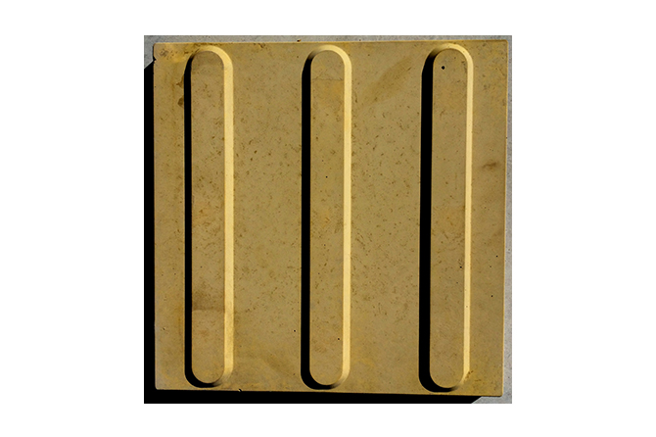

Figura 11 - Exemplo de piso podotátil direcional cimentício.

## FORNECIMENTO E COLOCAÇÃO - CONSTRUÇÃO DE PISO MONOLÍTICO ALTA RESISTÊNCIA COM JUNTA PLÁSTICA PODOTÁTIL DE ALERTA 30 CM X 30 CM NA COR AMARELA.

Deverão ser fornecidos e aplicados nos caminhos a serem executados piso com placa cimentícia de alta resistência, podotátil ALERTA de 30 x 30 cm, com espessura 30 mm, na COR AMARELA, assentada com argamassa de cimento e areia peneirada no traço 1:3, de acordo com projeto arquitetônico. (Deverão ser atendidas todas as especificações técnicas do fabricante para a colocação desta pavimentação. A sinalização de alerta deverá atender à norma ABNT 9050.)

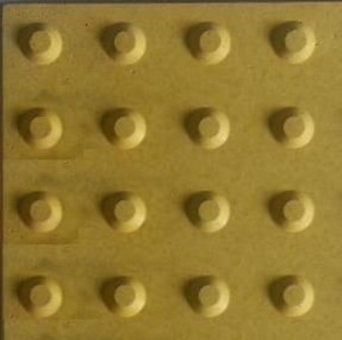

Figura 12 - Exemplo de piso podotátil de alerta cimentício.

## FORNECIMENTO E COLOCAÇÃO DE PISOS PODOTÁTEIS DE BORRACHA 30 X 30 CM DE ALERTA NA COR VERMELHA.

Deverão ser fornecidos e aplicados pisos podotáteis de borracha de alerta no início e no fim da rampa de acesso, no patamar da escada lateral, na chegada da escada e na entrada do edifício principal da Faculdade de Direito à rua Presidente Pedreira s/n, conforme indicado no Projeto Básico.

O piso podotátil deverá fixado sobre o piso de granito existente, de forma bem acabada e não exceder a 2mm. A base para a aplicação do piso deverá estar devidamente seca. Para a fixação das placas, devem ser usados adesivos de contato específicos para tal fim (adesivo bi-componente à base de poliuretano).

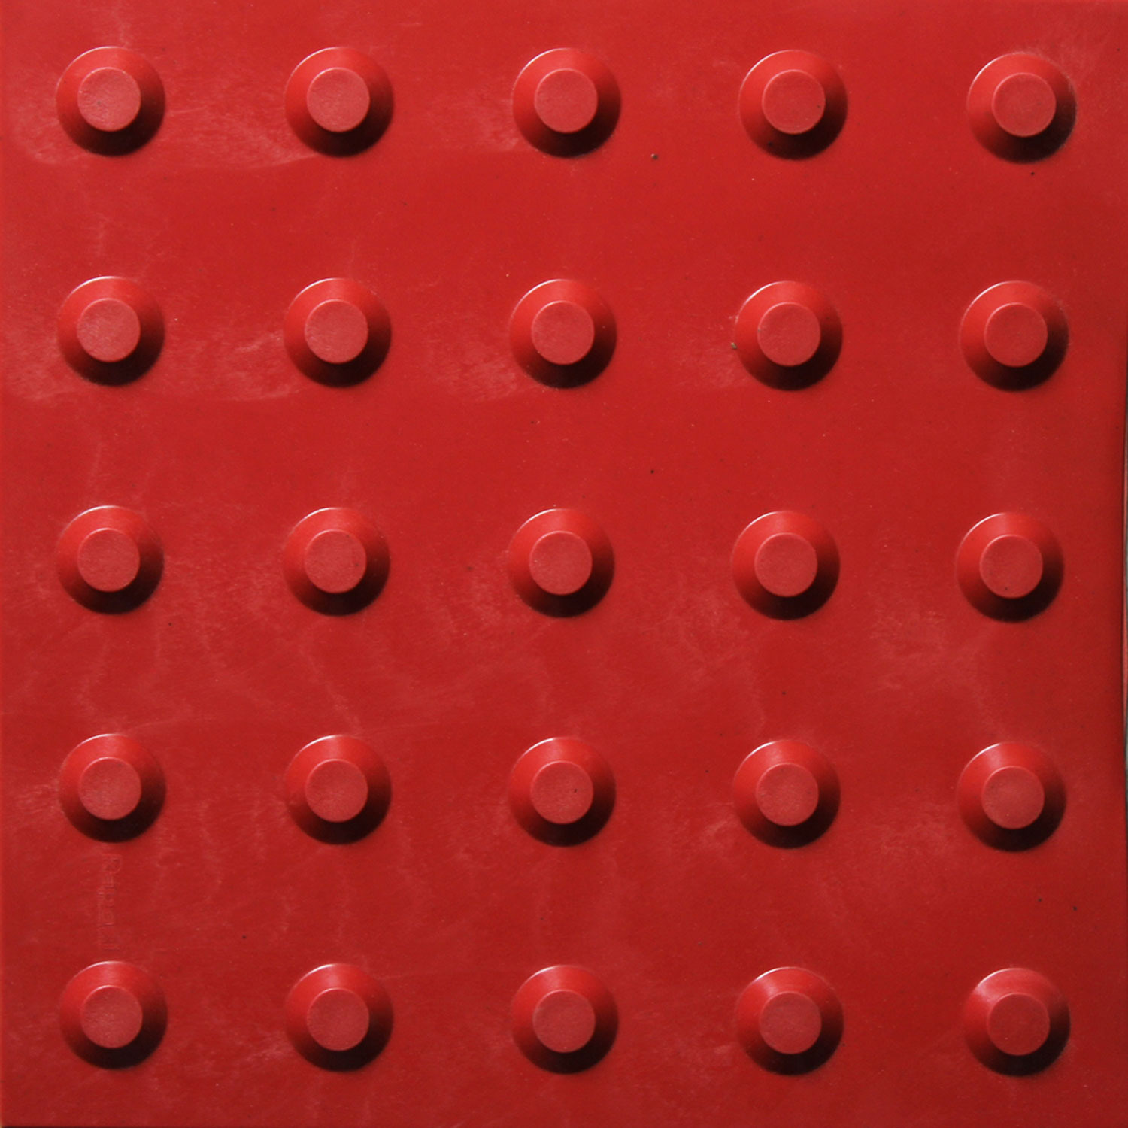

Figura 13 – Exemplo de piso podotátil de altera de borracha.

## BICICLETÁRIO

Bicicletário em chapa galvanizada no 14 e tubos galvanizados (externa e internamente) de 1 1/2" e espessura de parede de 1/8", com 6 vagas, conforme projeto SMAC. Fornecimento e colocação.

As peças de chapas galvanizadas e os tubos galvanizados deverão ser pintados na cor cinza, acabamento fosco.

# SERVIÇOS COMPLEMENTARES

## LIMPEZA DE POLIMENTO DE PISO DE ALTA RESISTÊNCIA

Deverão ser fornecidos os equipamentos, materiais e mão de obra para a execução da limpeza dos resíduos resultantes do processo de polimento do piso de alta resistência do subsolo do ed. principal, logo após a realização do serviço.

## LIMPEZA FINAL DA OBRA

Deverão ser fornecidos os equipamentos, materiais e mão de obra para a execução da limpeza final da obra em todos os ambientes da intervenção: Sala de Teses e circulação do 2º pavimento do ed. principal, subsolo do edifício principal, sala de aula no térreo do ed. anexo e pátio da Faculdade de Direito à r. Presidente Pedreira s/n.

Os serviços de limpeza geral deverão satisfazer ao que estabelece as especificações abaixo:

Será removido todo entulho, sendo cuidadosamente limpos e varridos os acessos.

Todas as pavimentações, revestimentos, pisos, vidros etc., serão cuidadosamente limpos, abundantemente lavados, de modo a não serem danificadas outras partes da obra por estes serviços de limpeza.

Após a conclusão de todas as etapas de serviços, deverá ser feita a limpeza interna de todos os setores envolvidos, bem como na área externa onde serão depositados os entulhos provenientes dos serviços.

A CONTRATADA será responsável pela desmobilização de todos os equipamentos, peças e outros que fizeram parte dos serviços.

Haverá particular cuidado em remover quaisquer detritos ou respingos de argamassa endurecida das superfícies sobre todos os revestimentos e pisos. Todas as manchas e respingos de tinta serão cuidadosamente removidos, dando-se especial cuidado à perfeita execução dessa limpeza nos vidros e ferragens das esquadrias.

Durante a obra, não serão permitidos acúmulos de materiais e entulhos, que possam ocasionar acidentes e/ou atrapalhar o bom andamento dos serviços, ficando a CONTRATADA obrigada a atender, de pronto, a quaisquer exigências da CONTRATANTE, quando notificada, sobre serviços gerais de limpeza.

A medição será por metro quadrado de limpeza executada.

Niterói, 14 de setembro de 2018.

|  |  |
| --- | --- |
| _________________________________  ***Isabela Bacellar***  Arquiteta e Urbanista  CAU/RJ A41136-1  SIAPE 2308507 | _________________________________  ***José Knupp***  Engenheiro Eletricista  CREA 87-1-06042-7D  SIAPE 1888728 |

|  |  |
| --- | --- |
|  |  |